2010「金頭腦創意數學玩具夏令營」【高雄】

您是否正為如何啟發小孩的數學潛能而大傷腦筋？今年暑假「高鳳數位內容學院」與「自強基金會」合作，特別設計「金頭腦創意數學玩具課程」，藉由「動手玩數學玩具」以及「創意遊戲的啟發」，學習及探究數學魔術的奧秘，幫助小朋友能夠盡情揮灑自我、充分創作過個不一樣的寒假！這次為了滿足各界需求，分別於高雄開設「2010創意科學夏令營」之「金頭腦創意數學玩具好好玩基礎班」、「金頭腦創意數學玩具挑戰進階班」；新竹開設「全方位多元智能營」之「金頭腦創意數學玩具營」！

課程特色  與  教授介紹 | 現任高鳳數位內容學院「流行工藝設計系」的「數學魔術師」邱錦華教授，精心創作與規劃好玩又富有創意的「數學玩具與遊戲」，就是要你提升創意思考能力，挑戰你的幾何邏輯概念與創造力！  邱錦華教授曾榮獲「國家發明創作獎」『金牌獎』…等數十項國內外創意發明獎項，指導多位學生榮獲國際及數學科展獎項！  多年來，邱教授積極於各中小學與大專院校推展各項「數學創意玩具與遊戲」教師與學生研習，因而被各家報社記者封稱：「金牌發明家」、「發明達人」、「創意鐵人」、「數學魔術師」、「中國益智古玩的當代傳人」、「數學教育發明家」、「數學創意大師」…等！全國巡迴創意演講數十場；媒體報導無數次！  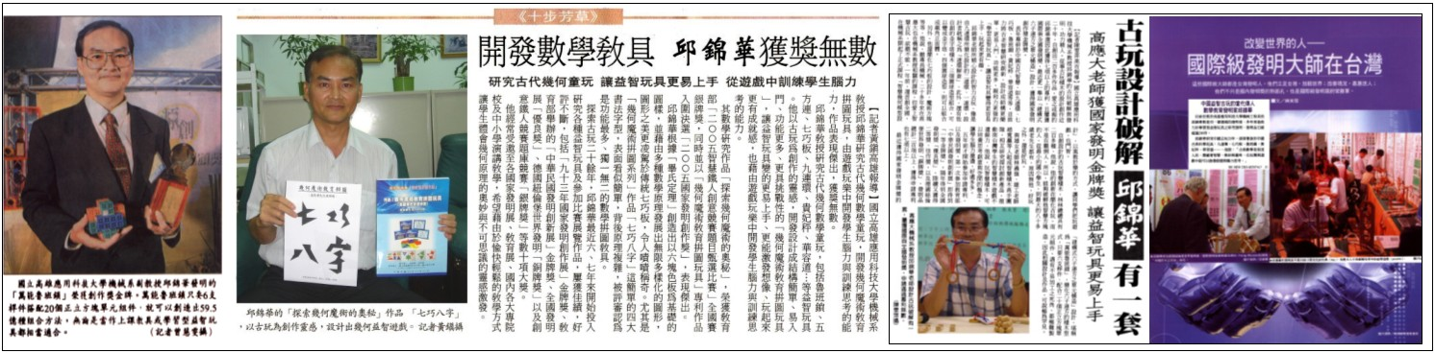

營隊名稱 | 【99Q078】金頭腦創意數學玩具好好玩夏令營【高雄基礎班】
活動日期 | 2010/7/15（四）至 2010/7/16（五），9:00-16:00，共2天
參加對象及地點 | 國小四年級至國中二年級學生 / 國立科學工藝博物館南館
費用 | $3,200 / 1.四人以上團體報名同一課程享95折優惠價。  2.個人單選二門課程以上享95折優惠價。
報名網址 | 網址：http://edu.tcfst.org.tw/page/2010boys2/index2.asp  ： http://edu.tcfst.org.tw/MIStest2/Student_SignUp_Detail.jsp?courseidfi=99Q078
課程內容 | - 七巧板的奧妙玩法~ 許多你想像不到的趣味玩法    - 幾何魔術變形奧秘~ 不可思議的幾何拼圖就像魔術一樣奧妙    - 萬能創意拼圖的挑戰~ 世界上功能最強大的拼圖    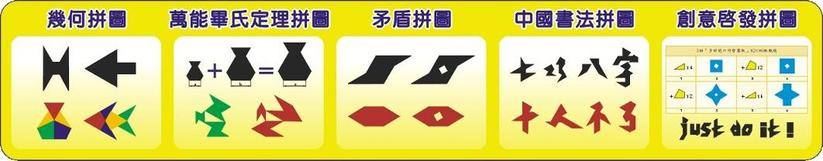  - 幾何創意挑戰訓練~ 挑戰全方位的創意思考  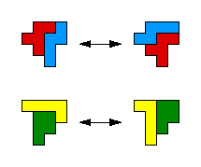
備註 | 上課即贈送價值千元以上之優質七巧板教具、幾何魔術拼板教具、萬能畢氏定理拼圖教具、cube積木幾何魔術拼板教具各1組，絕對物超所值！

營隊名稱 | 【99Q082】金頭腦創意數學玩具挑戰夏令營【高雄進階班】
活動日期 | 2010/（四）至 2010/8/20（五），9:00-16:00，共2天
參加對象及地點 | 國小四年級至國中二年級學生 / 國立科學工藝博物館南館
費用 | $3,200 / 1.四人以上團體報名同一課程享95折優惠價。  2.個人單選二門課程以上享95折優惠價。
報名網址 | 網址：http://edu.tcfst.org.tw/page/2010boys2/index2.asp  ：http://edu.tcfst.org.tw/MIStest2/Student_SignUp_Detail.jsp?courseidfi=99Q082
課程內容 | - 金字塔的奧秘與闖關遊戲~ 挑戰全方位的創意思考  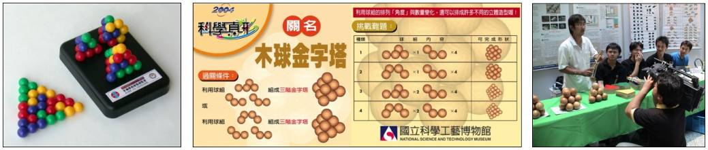  - 五方連的攻略遊戲~ 你無法想像許多奧妙的遊戲玩法都教給你  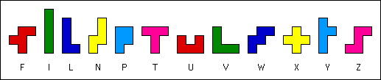  - 創意神奇摺紙魔術遊戲~ 挑戰你的空間邏輯概念  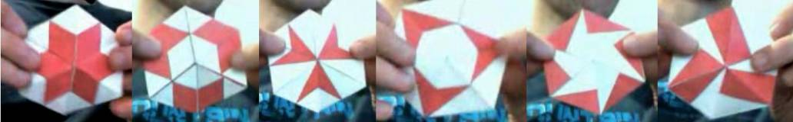  - 百變解套遊戲~ 挑戰你的空間邏輯概念  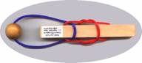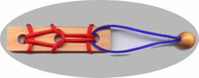
備註 | 上課即贈送價值千元以上之優質多功能金字塔積木、cube積木、神奇摺紙魔術設計圖、百變解套遊戲教具各1組，絕對物超所值！
主辦單位：高鳳數位內容學院【http://www.kfcdc.edu.tw】、財團法人自強工業科學基金會
協辦單位：國立科學工藝博物館
參考網址：【中國魯班智慧研究室 邱錦華教授】
http://www2.kuas.edu.tw/prof/cjh/taiwanpuzzle/aboutme.htm

◇報名方式：
- 活動諮詢： 07-3803893*10 彭小姐；mypeng@tcfst.org.tw
- 網路報名：http://edu.tcfst.org.tw/page/2010boys2/index2.asp
- 親自報名：填妥報名表，攜帶費用至『 高雄市三民區九如一路797號南館一樓S109室自強基金會高雄分部 』，週一至週五 8:30~17:30 。
- 傳真報名 07-3909064 ：填妥報名表，傳真至本基金會並於報名截止日前繳清費用。
- 報到事項：本基金會將於每門課開課前二天，以e-mail或傳真上課通知單(上課教室及報到之注意事項)給本人，未收到者，請主動與基金會聯絡。謝謝您的配合！
◇繳費方式：
- 可使用現金、信用卡、支票、匯票等方式付款，開課前需繳清費用。
- 支（匯）票抬頭請寫「財團法人自強工業科學基金會」（請勿更改或縮寫，並檢附報名表影本）。
- 郵寄地址：807高雄市三民區九如一路797號自強基金會高雄分部 彭小姐收。
- 選課前請詳閱簡章之課程內容或利用課程諮詢電話；上課前二日因故退訓，原訂課程之1/10作為行政手續費用，該課程開課後恕不與退費或轉課。
- 若遇不可預測之突發因素，基金會保有相關課程調整及講師之變動權。
報名表傳真號碼：07-3909064 或網路報名http://edu.tcfst.org.tw

2010創意科學夏令營~~報名表

課程代碼 |  |  | □99Q078 （7/15-7/16）金頭腦創意數學玩具好好玩夏令營【基礎班】 $3,200
 |  |  | □99Q082 （8/19-8/20）金頭腦創意數學玩具挑戰夏令營【進階班】 $3,200
姓 名 |  |  |  |  |  |  |  |  |  |  |  |  |  |  | 性 別 |  | □ 女 □ 男
身份證字號 |  |  |  |  |  |  |  |  |  |  |  |  |  |  | 生 日 |  | 年 月 日
就讀學校 |  |  |  |  |  |  |  |  |  |  |  |  |  |  | 年 級 |  | 年級
家 長 聯 絡 資 料
姓 名 |  |  |  |  |  |  |  |  |  |  |  |  |  |  | 行動電話
服務單位 |  |  |  |  |  |  |  |  |  |  |  |  |  |  | 單位電話
通訊電話 |  |  |  |  |  |  |  |  |  |  |  |  |  |  | 傳 真
通訊地址
E-mail
費用共計：ＮＴ＄ 元
持卡人資料(刷卡專用) | 信用卡種類 |  |  |  | □聯合信用卡 □VISA □Master □JCB Cards
持卡人資料(刷卡專用) | 發卡銀行 |  |  |  |  |  |  |  |  |  |  |  |  | 身分證號
持卡人資料(刷卡專用) | 姓 名 |  |  |  |  |  |  |  |  |  |  |  |  | 有效日期 |  | 年 月止
持卡人資料(刷卡專用) | 卡 號 |  |  |  |    -   -   -   
持卡人資料(刷卡專用) | 信用卡簽名
持卡人資料(刷卡專用) | 費用共計 |  |  |  | NT$ 萬 仟 佰 拾 元整  ＊請詳填各項資料否則不予受理刷卡＊
備註：本次營隊活動期間，請家長配合課程時間接送!
一人限用一張報名表，若不敷使用，請自行影印。

